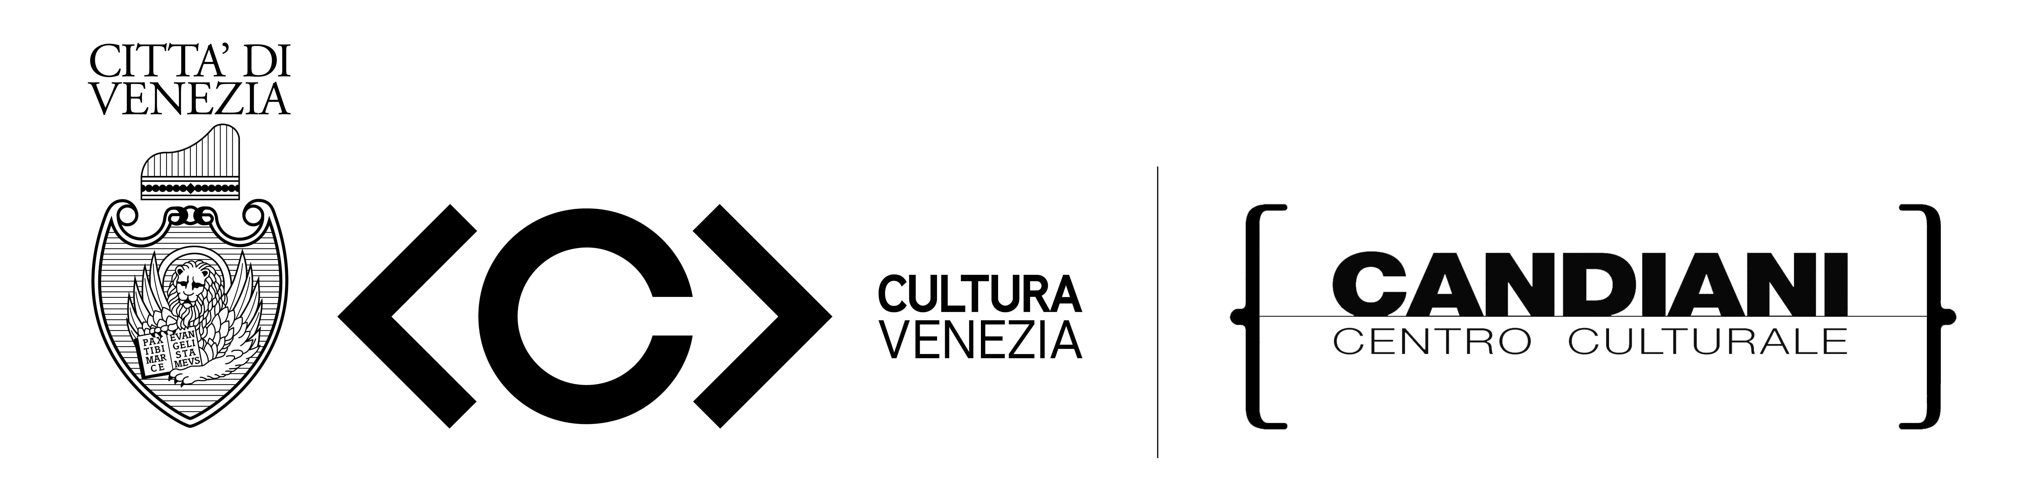

COMUNICATO STAMPA

18/2018

CENTRO CULTURALE CANDIANI

Domenica 4 marzo alle ore 18.00 la grande cantautrice napoletana Teresa De Sio sul palco dell’auditorium del Centro Culturale Candiani con il suo Pensiero Meridiano

Reduce dai successi estivi del fortunatissimo tour Teresa canta Pino, Il Pensiero Meridiano è il progetto speciale di Teresa De Sio per l’inverno 2017/2018.
Un concerto denso di emozioni e ritmo. Un condensato unico di musica d’autore, folk e rock esclusivamente in acustico. Accompagnata da tre musicisti eccezionali: Sasà Flauto alle chitarre, Pasquale Angelini alla batteria e Vittorio Longobardi al basso, è un concerto carico di ritmo, forza propulsiva, dolcezza ed energia vitale. Esattamente come il pensiero meridiano.
Pensiero Meridiano nasce dall’idea di creare un power trio, forte, elettrico, un modo di raccontare quello che l’artista ha fatto in questi anni e, più in generale, un modo per raccontare il Sud, attraverso le sue canzoni e quelle di tutti i grandissimi autori della musica meridionale, da Pino Daniele a Domenico Modugno, a Matteo Salvatore, con l’intento di raccontare gli stessi universi di cui parlano i poeti, i filosofi, gli scrittori, ma con il linguaggio della musica.
Teresa De Sio così descrive il concerto.
” Per dare l’idea di come sarà il mio acoustic power trio, prendo spunto da alcune frasi di Franco Cassano: il Sud è lentezza, attesa, sensualità e torpore, ma anche ebbrezza e pienezza insostenibile della vita. E’ luce piena e ombre, stato di grazia e maledizione, è estasi e perdita di controllo, assenza di bussole. E’ demone meridiano, magia e sortilegio, uno spazio abitato dai demoni. Il corpo e i sensi come inizio, come conoscenza forte del mondo il Ritmo e la Danza.”
Un excursus nell’essenza della musica di Teresa De Sio. I suoi successi pop, la musica popolare che l’ha resa la più grande folk singer italiana, le incursioni nella musica dell’amico Pino Daniele e un finale irresistibile e travolgente.

CENTRO CULTURALE CANDIANI
DOMENICA 4 MARZO
ore 18.00
TERESA DE SIO
Il Pensiero Meridiano
Teresa De Sio, voce
Sasà Flauto, chitarre
Pasquale Angelini, batteria
Vittorio Longobardi, basso
Ingresso: intero euro 10 - ridotto euro 7– ridotto speciale per i giovani fino a 29 anni (posti limitati) euro 3

